**教務（導）主任與教學組長課程計畫撰寫研習 登入平台說明**

1. 本次線上研習以磨課師為研習介面。



1. 請於**109年3月23日(星期一)中午前**由親師生平台進入磨課師，並使用教育雲帳號登入。

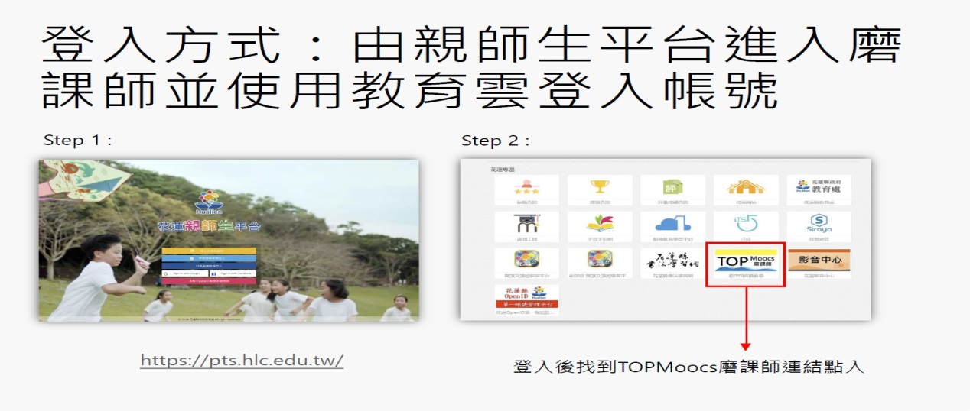

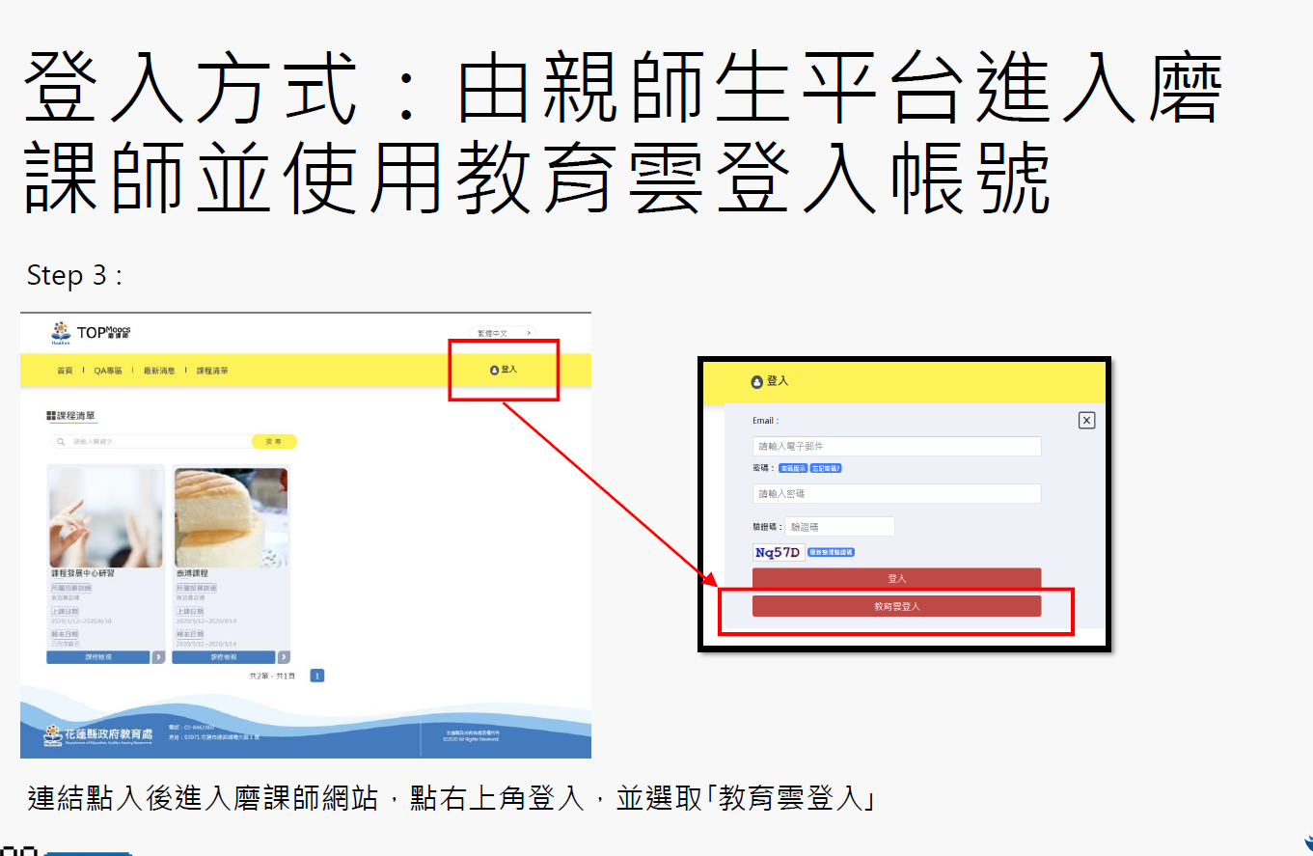

1. **109年3月23日下午**由教育處勾選至教師進修網報名之師長進入課程。
2. 請參加研習之師長，於**109年3月23日(星期一)12:00前**至教師進修網報名，才能參與課程。
3. **109年3月23日下午**公告課程名稱，請老師於研習當天**109年3月24日(星期一)**登入課程，進行線上研習。

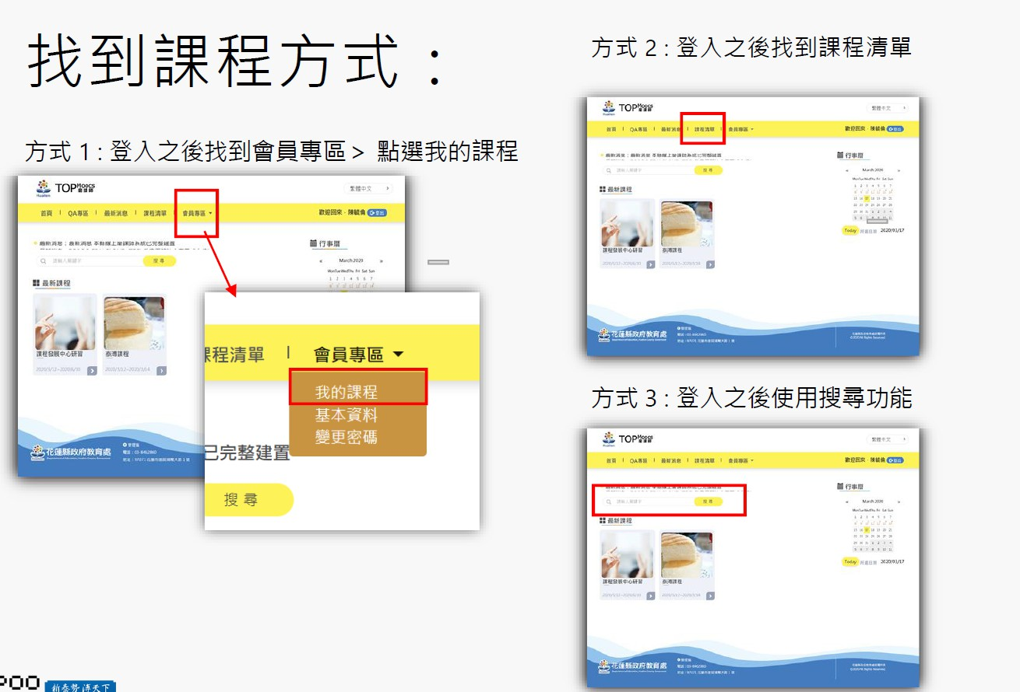

1. 有任何疑問請詢問教網中心陳毓倫03-8462860(509)